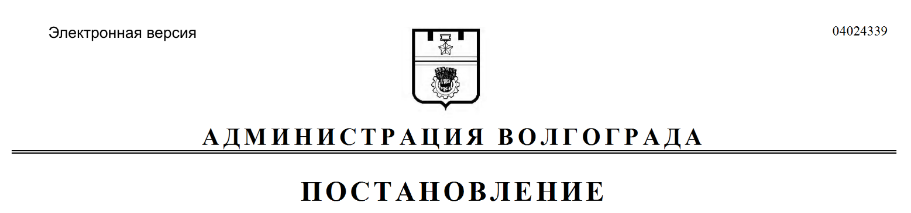
от 24.03.2020 № 267

Об отклонении и направлении проекта планировки и межевания территории на доработку

В соответствии со статьями 45, 46 Градостроительного кодекса Российской Федерации, решениями Волгоградской городской Думы от 21 декабря 2018 г. № 5/117 «Об утверждении Порядка подготовки документации по планировке территории городского округа город-герой Волгоград и Порядка принятия решения об утверждении документации по планировке территории городского округа город-герой Волгоград», от 21 февраля 2007 г. № 41/1011 «О принятии Положения о порядке организации и проведения общественных обсуждений и публичных слушаний в городском округе город-герой Волгоград», постановлением администрации Волгограда от 11 января 2019 г. № 21 «Об утверждении административного регламента предоставления муниципальной услуги «Утверждение документации по планировке территории на основании заявлений физических и юридических лиц», с учетом заключения о результатах общественных обсуждений от 17 марта 2019 г., руководствуясь постановлением главы Волгограда от 16 октября 2018 г. № 20-п «О распределении обязанностей в администрации Волгограда», статьями 7, 39 Устава города-героя Волгограда, администрация Волгограда
ПОСТАНОВЛЯЕТ:
1. Отклонить проект планировки и межевания территории, ограниченной ул. Качинцев и кварталами 03_04_212, 03_04_111, 03_04_121, 03_04_122, 03_04_120, 03_04_118, 03_04_213 в Дзержинском районе, разработанный на основании распоряжения департамента по градостроительству и архитектуре администрации Волгограда от 20 ноября 2019 г. № 70-осн «О подготовке проекта планировки и межевания территории» (далее – проект).
2. Направить проект на доработку заказчику обществу с ограниченной ответственностью «Специализированный застройщик «Евробилд».
3. Опубликовать настоящее постановление в течение семи дней со дня его издания.
4. Настоящее постановление вступает в силу со дня его подписания.
5. Контроль за исполнением настоящего постановления оставляю за собой.

И.о. заместителя главы
Волгограда С.А.Попов

